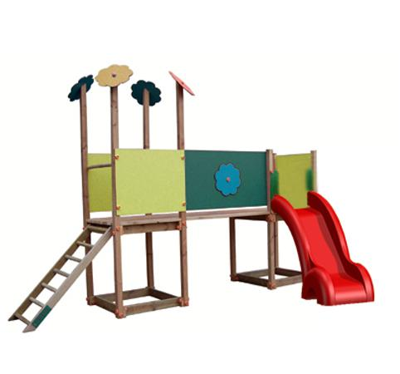
Descrizione:
Fiorellina Bis 7x7, Gioco da esterno adatto a bambini
dai 2 ai 12 anni, composto da: 1 scala a pioli, torretta
alta scoperta, 1 torretta bassa scoperta, piano di
calpestio che unisce le 2 torri e pannelli di
contenimento in HPL e 1 scivolo in vetroresina con
protezioni.
I montanti hanno una sezione di 7x7 cm con bordi
raggiati su ciasqun lato per evitare rischi di
scheggiatura.
Tutti i nostri legni sono realizzati in pino nordico con
impregnazione ecologica a pressione che permette
una protezione ottimale e duratura del legno
all'esterno.
Area d'ingombro: 255x500 cm
Area di sicurezza: 40 mq
Altezza pedana scivolo: 90 cm
QUESTA STRUTTURA NON RICHIEDE L'UTILIZZO DI
PAVIMENTAZIONE ANTITRAUMA SE INSTALLATA SU
PRATO. I colori delle attrezzature rappresentati nelle
immagini sono da considerarsi puramente indicativi.
Categoria: Castelli nido per esterni
Tipi di scuola: materna
Codice: EP0225X
